esp32使用流程

**一.環境搭建**

1.安裝arduino IDE

2.安裝ESP32開發核心 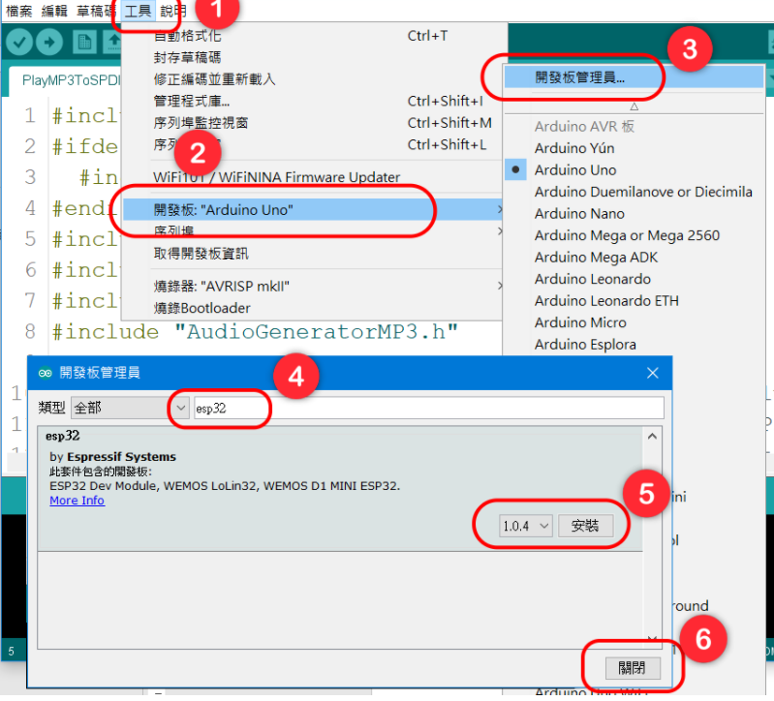

🡪選擇開發版:”ESP32 Dev Module”

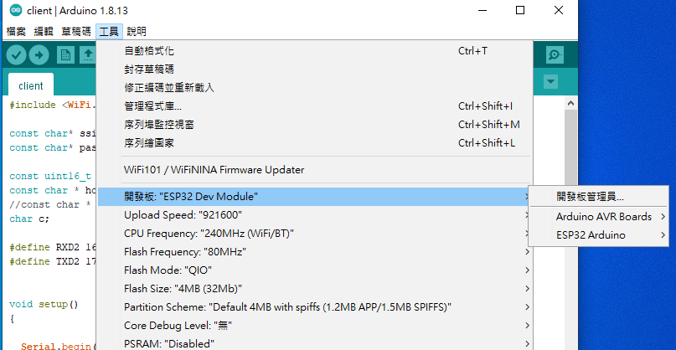

**二、程式燒錄**

1.選擇com port

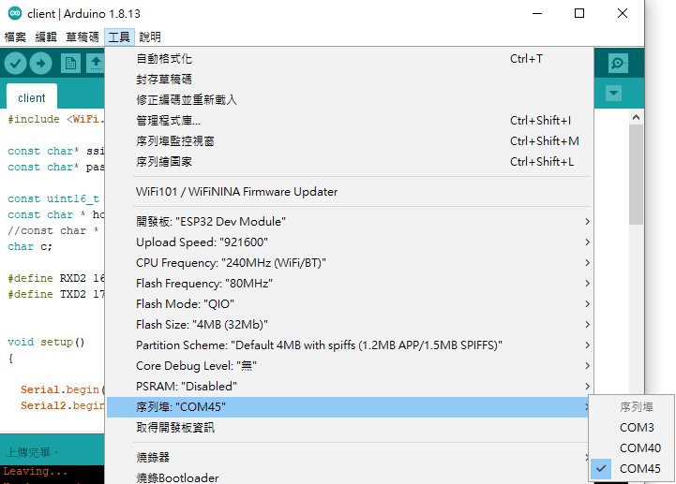

2.loading

點選左上”🡪”，等待下方訊息列出縣conneting…，按住BOOT直到上傳開始

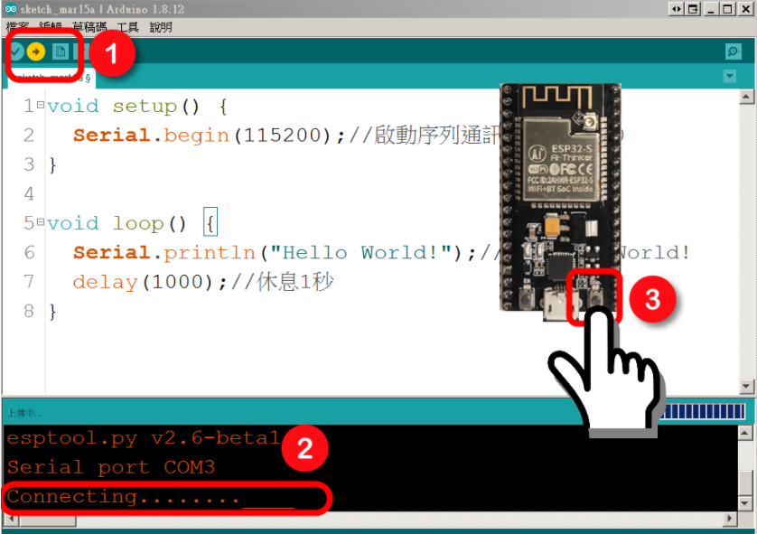

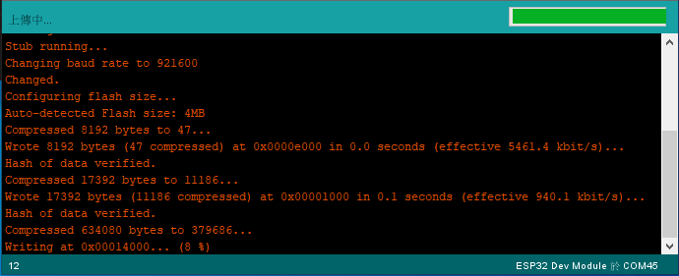

參考

<https://makerpro.cc/2020/06/how-to-install-and-configure-esp32-development-environment/>

筆電wifi 開熱點 & IP位置查詢

